Tyrolia-Verlag, Innsbruck-Wien
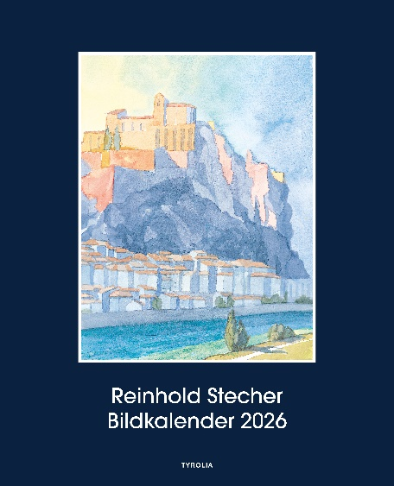

Reinhold Stecher Bildkalender 2026

Wandkalender mit Spirale, 15 Blätter
13 farb. Abb. (Aquarelle), 34 x 42 cm
Tyrolia-Verlag, Innsbruck Wien 2025
ISBN 978-3-7022-4287-9
€ 28,– (volle MwSt./unverbindliche Preisempfehlung)

Betrachten und innehalten mit Bischof Reinhold Stecher
Der meditative Jahresbegleiter für 2026

Für den beliebten Innsbrucker Bischof Reinhold Stecher (1921–2013) war das Malen eine entspannende Freizeitbeschäftigung – und eine Möglichkeit zu helfen: Die Versteigerung seiner Aquarelle für Brunnenbauprojekte im westafrikanischen Mali hat über die Jahre fast 1,4 Millionen Euro an Spendengeldern eingespielt.
Bischof Stecher malte mit Vorliebe stimmungsvolle Landschaften; Berge, Sonne und Wasser sind dabei seine bevorzugten Motive.
Gedanken aus Literatur und Spiritualität ergänzen die zum Teil bisher unveröffentlichten Aquarelle und machen diesen Kalender zu einem besinnlichen Wegbegleiter durch das neue Jahr.

Der Künstler:
Reinhold Stecher (1921–2013) war von 1981 bis 1997 Bischof seiner Heimatstadt Innsbruck. Er hat sich stets für ein Klima der Toleranz und des Dialogs eingesetzt. Auch mit seinen Büchern und Bildern hat Bischof Stecher vielen Menschen Hoffnung geschenkt und sozial-karitative Projekte unterstützt.

